**Министерство образования и науки Российской Федерации**

**Федеральное государственное бюджетное образовательное учреждение**

**высшего образования**

**Псковский государственный университет**

________________________________________________

**Отчет**

**по**

**Лабораторным работам**

по учебной дисциплине

**Объектно-ориентированное программирование (С#)**

Выполнил студент

группы 1022-03

Садофьев А.В.

Проверил: Антонов И.Н.

Дата проверки:________

**Псков**

**2018**

**Лабораторные работа № 1**

**“Создание Windows-приложений. Обработка событий мыши. Вывод текста в окно.”**

## Задание.

1. Ознакомиться со средой проектирования Visual Studio.NET
2. Создать простейшее приложение средствами Studio.NET.
3. Изменить размеры окна приложения, цвет фона и заголовок.
4. Реализовать обработку щелчка левой и правой кнопки мыши. По левой кнопке - выводить координаты курсора мыши в точке его нахождения. По правой – отображать диалоговое окно с сообщением «Нажата правая кнопка мыши» и очищать окно приложения от надписей.

**Текст программы**

namespace Laba__1_1022_03

{

public partial class Form1 : Form

{

public Form1()

{

InitializeComponent();

}

private void Form1_MouseDown(object sender, MouseEventArgs e) //нажата кнопка

{

if (e.Button == MouseButtons.Left) // если нажата левая кнопка

{

Graphics g = CreateGraphics(); // класс Graphics переменной g

string s = "X = "+e.X.ToString() + " , " + " Y = "+e.Y.ToString();// переводим в строку

g.DrawString(s, new Font("Times New Roman", 8),//шрифт

new SolidBrush(Color.Black), new Point(e.X, e.Y));//координаты X/Y

}

if (e.Button == MouseButtons.Right)// если нажата правая кнопка

{

MessageBox.Show(" При нажатие правой кнопки будет выводиться надпись \n\n"+" * Нажата правая кнопка мыши *", "Диалоговое окно");

Graphics g = CreateGraphics();

g.Clear(Color.White);//очистить

**Скриншот программы**

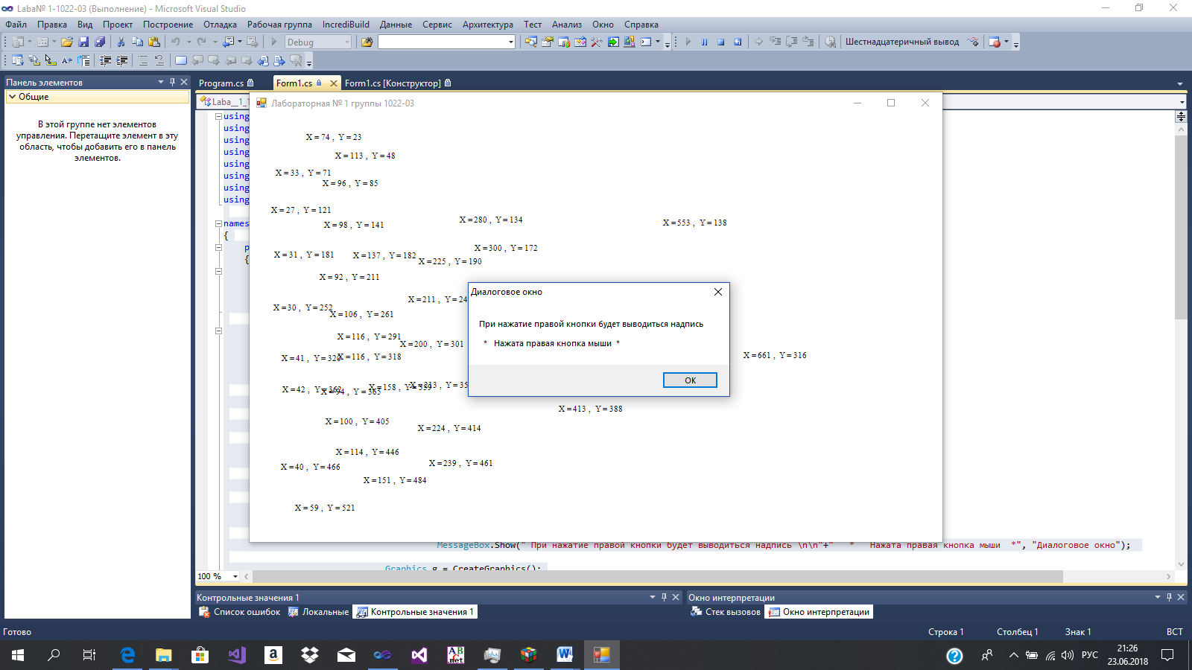

**Лабораторная работа № 2**

**“ Создание многооконного приложения, имеющего меню.   
Рисование прямоугольников под управлением мыши.“**

Задание

1. Сделать окно приложения MDI-контейнером.
2. Создать меню приложения, содержащее на верхнем уровне пункт «Окно», а в распахиваюшемся списке команду «Новое» и список открытых окон. Реализовать обработку команды создания нового окна.

3. Реализовать рисование на экране прямоугольников под управлением мыши. При нажатии левой кнопки мыши и ее удержании при перемещении мыши потенциальный прямоугольник должен отображаться пунктиром, при отпускании кнопки мыши прямоугольник должен выводиться сплошной линией. Должно рисоваться произвольное число прямоугольников.

**Текст программы**

**Form 1**

namespace Laba_2_1022_03

{

public partial class Form1 : Form

{

public Form1()

{

InitializeComponent();

}

private void Form1_MouseDown(object sender, MouseEventArgs e)//нажата кнопка

{

if (e.Button == MouseButtons.Left)//нажата левая кнопка

{

Graphics g = CreateGraphics(); // класс Graphics переменной g

string s = "X = " + e.X.ToString() + " , " + " Y = " + e.Y.ToString();// переводим в строку

g.DrawString(s, new Font("Times New Roman", 8),//шрифт

new SolidBrush(Color.Black), new Point(e.X, e.Y));//координаты X/Y

}

if (e.Button == MouseButtons.Right)//нажата правая кнопка

{

MessageBox.Show(" При нажатие правой кнопки будет выводиться надпись \n\n" + " * Нажата правая кнопка мыши *", "Диалоговое окно");

Graphics g = CreateGraphics();

g.Clear(Color.White);//очистить

}

}

private void новоеToolStripMenuItem_Click(object sender, EventArgs e)// нажал на вкладку Новое

{

Form f = new Form2();// новая форма переменной f

f.MdiParent = this;

f.Text = "Рисунок "+" Лабораторная работа № 2-1022-03" + this.MdiChildren.Length.ToString();

f.Show();// показать новою форму

**Form 2**

namespace Laba_2_1022_03

{

public partial class Form2 : Form

{

private int x1, y1, x2, y2, p;

private bool f;

private Graphics g;

public Form2()

{

InitializeComponent();

}

private void Form2_MouseDown(object sender, MouseEventArgs e)// при нажатие кнопки

{

if (e.Button == MouseButtons.Left)// нажата левая кнопка

{

g = CreateGraphics();//вызов функции в переменную g

f = true;

x1 = e.X; y1 = e.Y; x2 = e.X; y2 = e.Y;

} else f = false;

}

private void Form2_MouseMove(object sender, MouseEventArgs e) // передвигаем указатель

{

if (f)

{

Pen pen2 = new Pen(Color.White, 3);// создаем перо

g.DrawRectangle(pen2, x1, y1, x2, y2); // рисуем прямоугольник с координатами

x2 = e.X; y2 = e.Y;

if (x1 >= x2)

{

p = x1; x1 = x2; x2 = p;

}

if (y1 >= y2)

{

p = y1 y1 = y2; y2 = p;

}

Pen pen = new Pen(Color.Black, 3);//перо черного цветв

pen.DashStyle = System.Drawing.Drawing2D.DashStyle.Dash; // стиль пера задает строку, состоящую из штрихов.

g.DrawRectangle(pen, x1, y1, x2, y2);

}

}

private void Form2_MouseUp(object sender, MouseEventArgs e)// при отпускание кнопки

{

if (f)

{

Pen pen2 = new Pen(Color.White, 3);

g.DrawRectangle(pen2, x1, y1, x2, y2);

Pen pen = new Pen(Color.Black, 3);

g.DrawRectangle(pen, x1, y1, x2, y2);

g.Dispose();// закрываем функцию

}

f = false;

**Скриншот программы**

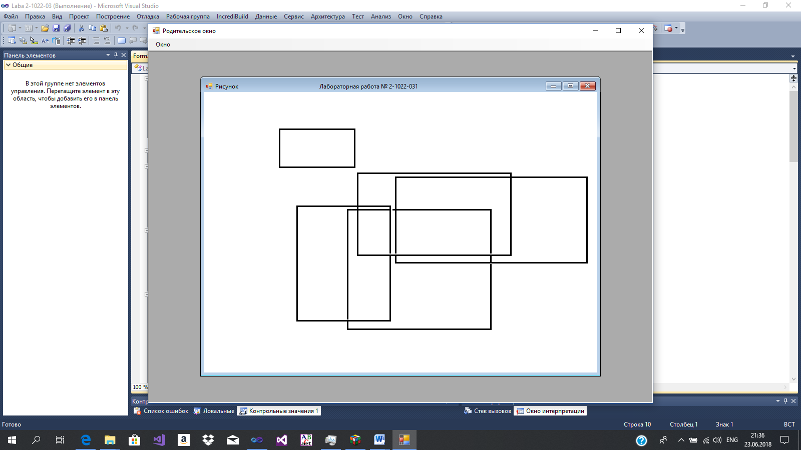

**Лабораторная работа № 3**

**“ Проектирование иерархии классов. Использование контейнерных классов. Перерисовка графической информации. "**

Задание

1 Спроектировать базовый класс для моделирования различных геоматрических фигур.

2 Спроектировать класс, моделирующий прямоугольник, как производный от класса, спроектированного в пункте 1 задания.

3 Реализовать сохранение информации об изображении в динамическом массиве объектов, имеющих тип класса, спроектированного в пункте 1 задания.

4 Реализовать перерисовку графического изображения, создаваемого в программе.

**Текст программы**

**Form 2**

namespace Laba_3__1022_03

{

public partial class Form2 : Form

{

public Form2()

{

InitializeComponent();

}

List<Figure> array = new List<Figure>(); //динамический массив сделан полем класса Form2

bool flag = false, flagMove = false;//флаги нажатия мыши и движения

MouseEventArgs j;//для смены положения мыши

int X, Y;

private void Form2_MouseDown(object sender, MouseEventArgs e)

{

flag = true; X = e.X; Y = e.Y;

}

private void Form2_MouseMove(object sender, MouseEventArgs e)//перемещение указателя мыши

{

if (flag == true)

{

if (flagMove == false) j = e;//если рисуется "первый" после нажатия кнопки мыши прямоугольник

Graphics g = CreateGraphics();

Rect rectangled = new Rect(X, Y, j);

Rect rectangle = new Rect(X, Y, e);

rectangled.Hide(g);

rectangle.DrawDash(g);

j = e;

flagMove = true;

}

}

private void Form2_MouseUp(object sender, MouseEventArgs e)//отпускание левой кнопки мыши

{

flagMove = false;

flag = false;

Graphics g = CreateGraphics();

Rect rectangle = new Rect(X, Y, e);

rectangle.Draw(g);//окончательный вид прямоугольника

array.Add(rectangle);//прямоугольник добавляется к динамическому массиву

foreach (Figure rect in array)

{

rect.Draw(g);

**Class Figure**

namespace Laba_3__1022_03

{

abstract class Figure

{

protected int X, Y;//информация о начальной точке

public Figure(int X, int Y)//конструктор класса, получающий эту точку в качестве аргументов

{

this.X = X;

this.Y = Y;

}

public abstract void Draw(Graphics g);//рисование

public abstract void DrawDash(Graphics g);//рисование пунктиром

public abstract void Hide(Graphics g);//стирание фигуры

**Class Rect**

namespace Laba_3__1022_03

{

class Rect : Figure

{

private int x1, x2, y1, y2;

public Rect(int X, int Y, MouseEventArgs e)

: base(X, Y)

{

if (e.X < X)

{

x2 = X; x1 = e.X;

}

else

{

x1 = X; x2 = e.X;

}

if (e.Y < Y)

{

y2 = Y; y1 = e.Y;

}

else

{

y1 = Y; y2 = e.Y;

}

}

public override void DrawDash(Graphics g)//рисование пунктиром

{

Pen pen1 = new Pen(Color.Black, 1);

pen1.DashStyle = System.Drawing.Drawing2D.DashStyle.Dash;

Rectangle rect = new Rectangle(x1, y1, x2 - x1, y2 - y1);

g.DrawRectangle(pen1, rect);

}

public override void Hide(Graphics g)//стирание

{

Pen pen1 = new Pen(Color.White, 1);

Rectangle rect = new Rectangle(x1, y1, x2 - x1, y2 - y1);

g.DrawRectangle(pen1, rect);

}

public override void Draw(Graphics g)//рисование

{

Pen pen1 = new Pen(Color.Black, 1);

Rectangle rect = new Rectangle(x1, y1, x2 - x1, y2 - y1);

g.DrawRectangle(pen1, rect);

**Скриншот программы**

